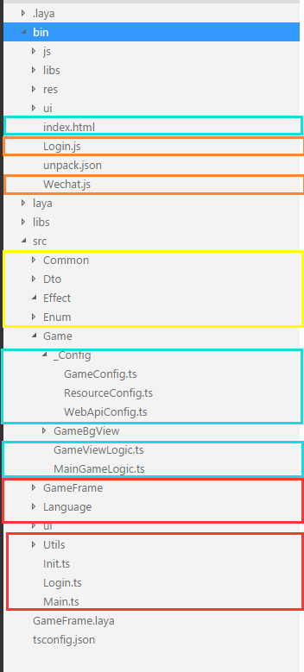
红色框：需要直接拷贝的文件及文件夹

蓝色框:拷贝文件或文件夹，但代码中的逻辑，需要根据实际游戏修改，添加

黄色框：选择性拷贝

橙色框：开发时需要文件

其他修改：
- index.html
- 添加html的背景颜色。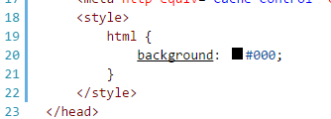
- 拷贝引用链接， frame包裹链接为框架文件链接，需全部拷贝，
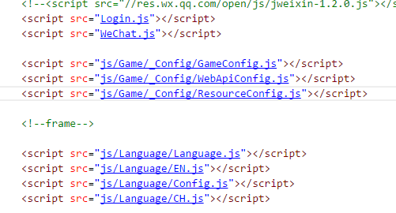
- 修改入口文件为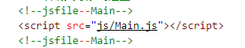
- 资源拷贝
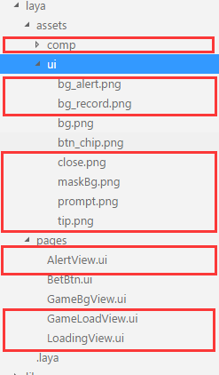

规范
命名规范：
- 命名必须明确变量吗，方法的功能含义，例如：Getxxx(),Setxxx(),userBalance,
- 小驼峰命名：变量，私有属性，参数
- 大驼峰：类名，方法名，接口名，公有类的属性名（特殊的ui,x,y,width,height等为UI的属性时用小驼峰），枚举，枚举属性
- 事件侦听的方法用On开头的命名，例如OnConnectHandler
- Dto文件和类必须以Dto结尾
- 接口文件和接口名必须以I开头，例如：IHttp
- 基类都已Basexxxx开头，例如：BaseGameBgView, BaseGameLogic
- 独立模块，最好加上namespace命名空间，例如工具类模块:namespace Utils
- 动画效果文件名和动画命名都已Effect结尾
- 配置文件都以Config结尾
- 组件模块，都以View结尾

